并发报告
https://mp.weixin.qq.com/s/cdL8VkhXiZDIK42AoFDlrA
https://mp.weixin.qq.com/s/OGwlHYxIZe_aHXMTBNxAzg

并发的案例.pdf并发案例(一).docx代金卷并发支付逻辑漏洞.pdf并发点赞.pdf唯品会存在并发领取优惠券问题.docx

Fuzz手机加验证码突破绕过
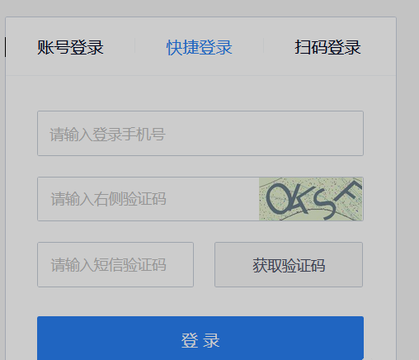
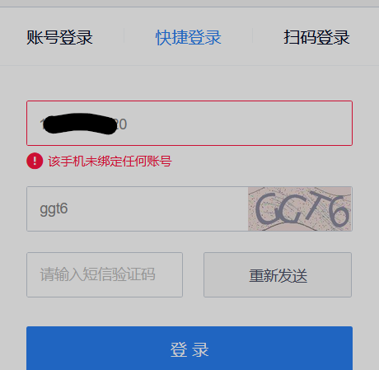
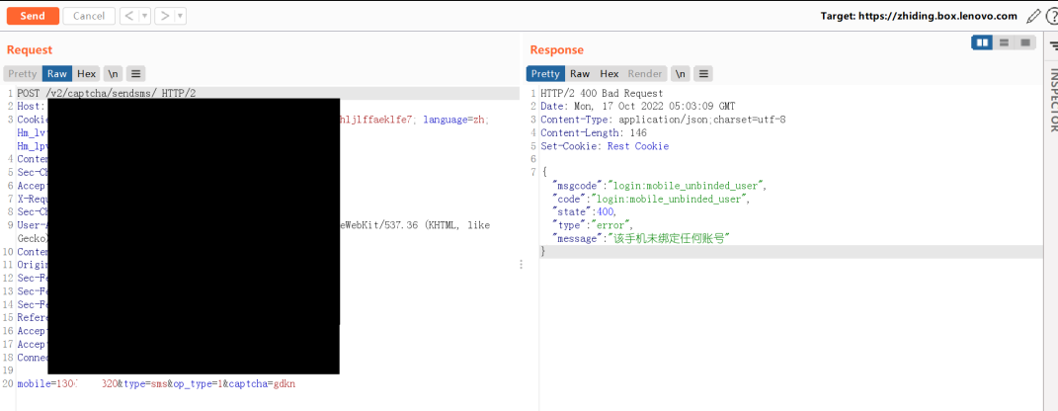
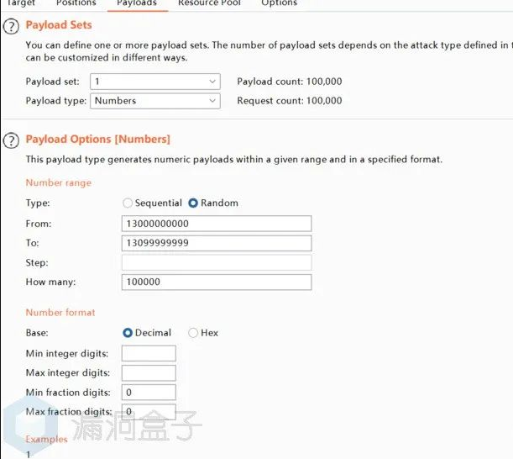
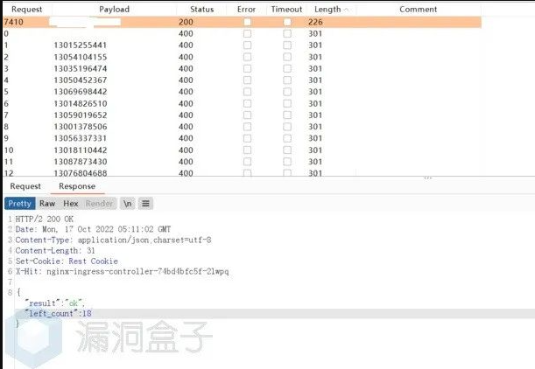

Fuzz访问URL挖未授权访问
某系统测试发现后台登录地址为https://xxx/?m=index
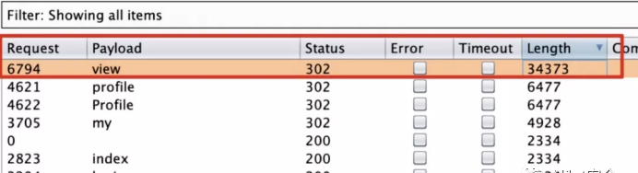
于是请求https://xxx/?m=view，获取一个未授权访问漏洞
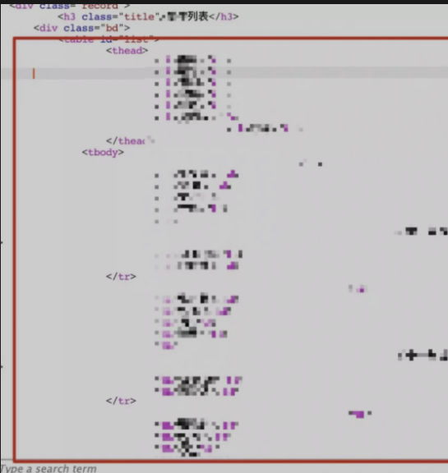

Fuzz密码组合规则信息泄漏
